

***Software Requirements Specification***

**for**

**Explore Kuy**

**Version 1.0 approved**

**Prepared by**

**1301174474 – Herdian Putera Sembiring**

**1301174310 –Muhammad Daffa Naufal**

**1301174463 – Muhammad Muafaqul Afham**

**1301174275 – Ryan Satria Yudhistira**

**25 Maret 2019**

**Table of Contents**

1. **Pendahuluan………………………………………………………………………………. 1**
   1. Tujuan Penulisan Dokumen…………………………………………………………………. 1
   2. Audien yang Dituju dan Pembaca yang Disarankan……………………………………….... 1
   3. Batasan Produk………………………………………………………………………………. 1
   4. Definisi dan Istilah…………………………………………………………………………... 1
   5. Refrensi…………………………………………………………………………………….... 2
2. **Deskripsi Keseluruhan………………………………………………………………….... 2**

2.1 Deskripsi Produk…..……………………………………………………………………….... 2

* 1. Fungsi Produk……….……………………………………………………………………….. 2
  2. Penggolongan Karakteristik Pengguna…………………………………………………….... 2
  3. Lingkungan Operasi…………………………………………………………………………. 3
  4. Batasan Desain dan Implementasi…………………………………………………………... 3
  5. Dokumentasi Pengguna…………………………………………………………………….... 3

1. **Kebutuhan Antarmuka Eksternal……………………………………………………… 3**
   1. User Interfaces…………………………………………………………………………………. 3
   2. Hardware Interface…………………………………………………………………………….. 4
   3. Software Interface…………………………………………………………………………........ 4
   4. Communication Interface……………………………………………………………………... 4
2. **Functional Requirement…………………………………………………………………….. 5**

4.1 Use Case Diagram………………………………………………………………………………. 6

* 1. Nama Use Case 1……………………………………………………………………………….. 6

4.2.1 Deskripsi Use Case…………………………………………………………………………… 6

4.2.2 Stimulus and Respond……………………..………………………………………………... 7

* 1. Nama Use Case 2………………………………………………………………………………...7

4.3.1 Deskripsi Use Case…………………………………………………………………………….7

4.3.2 Stimulus and Respond……………………………………………………………..………......8

* 1. Nama Use Case 3……………………………………………………………………………...8

4.4.1 Deskripsi Use Case…………………………………………………………………………..8

4.4.2 Stimulus and Respond…………………………………………………………………………9

* 1. Nama Use Case 4……………………………………………………………………………..9

4.5.1 Deskripsi Use Case………………………………………………………………………….9

4.5.2 Stimulus and Respond…………………………………………………………………………9

* 1. Nama Use Case 5……………………………………………………………………………..10

4.6.1 Deskripsi Use Case………………………………………………………………………….10

4.5.2 Stimulus and Respond………………………………………………………………………10

* 1. Nama Use Case 6……………………………………………………………………………..10

4.7.1 Deskripsi Use Case………………………………………………………………………….10

4.7.2 Stimulus and Respond………………………………………………………………………11

* 1. Nama Use Case 7……………………………………………………………………………..11

4.8.1 Deskripsi Use Case………………………………………………………………………….11

4.8.2 Stimulus and Respond………………………………………………………………………12

* 1. Nama Use Case 8……………………………………………………………………………..12

4.9.1 Deskripsi Use Case………………………………………………………………………….12

4.9.2 Stimulus and Respond………………………………………………………………………...13

* 1. Nama Use Case 9…………………………………………………………………………….13

4.10.1 Deskripsi Use Case………………………………………………………………………..13

4.10.2 Stimulus and Respond……………………………………………………………………….13

* 1. Nama Use Case 10…………………………………………………………………………….14

4.11.1 Deskripsi Use Case………………………………………………………………………...14

4.11.2 Stimulus and Respond……………………………………………………………………..14

* 1. Nama Use Case 11…………………………………………………………………………....14

4.12.1 Deskripsi Use Case………………………………………………………………………..14

4.12.2 Stimulus and Respond……………………………………………………………………….15

* 1. Nama Use Case 12…………………………………………………………………………....15

4.13.1 Deskripsi Use Case………………………………………………………………………...15

4.13.2 Stimulus and Respond……………………………………………………………………..15

* 1. Nama Use Case 12…………………………………………………………………………....16

4.14.1 Deskripsi Use Case………………………………………………………………………...16

4.14.2 Stimulus and Respond……………………………………………………………………..16

* 1. Nama Use Case 12…………………………………………………………………………....17

4.14.1 Deskripsi Use Case………………………………………………………………………...17

4.14.2 Stimulus and Respond……………………………………………………………………..17

* 1. Class Diagram………………………………………………………………………………...21

1. **Non Functional Requirements ……………………………………………………………....21**

**Revision History**

|  |  |  |  |
| --- | --- | --- | --- |
| **Name** | **Date** | **Reason For Changes** | **Version** |
| Revisi A | 25-03-2019 | * Perbaikan tujuan penulisan * Pengisian Referensi * Perbaikan salah ketik * Perataan teks dan tabulasi * Penambahan Use Case * Penjelasan batasan yang lebih spesifik | 1.0 |
|  |  |  |  |
|  |  |  |  |

1. **Pendahuluan**

**1.1 Tujuan Penulisan Dokumen**

Dokumen ini bertujuan untuk menunjang tugas Spesifikasi Kebutuhan Perangkat Lunak(SKPL) dengan analisis berorientasi objek dari perangkat lunak yang akan dibuat. Mengambil problem yang biasanya terjadi pada kita semua ketika kita ingin mengunjungi suatu tempat kita tidak tahu karena minimnya informasi yang berkaitan dengan tempat wisata tersebut. Ditambah lagi bagi khususnya di waktu tertentu (weekend) membludaknya pelancong/*traveler* itu adalah hal yang mungkin melelahkan bagi sebagian traveler yang harus mengantri untuk mendapatkan tiket dan pengelola yang ingin mendata tiket yang sudah terjual. Maka dari itu dengan dibuatnya dokumen penunjang pembuatan perangkat lunak exploreKuy, diharapkan pihak yang bersangkutan dapat dengan mudah,efisien dan hemat waktu ketika berwisata.

## 1.2 Audien yang Dituju dan Pembaca yang Disarankan

Dokumen ini ditujukan untuk pengembang yang ingin mengembangkan suatu perangkat lunak yang dibutuhkan.

# 1.3 Batasan Produk

Perangkat lunak yang kita kembangkan ini ditujukan untuk memudahkan orang yang ingin melakukan kunjungan wisata ke tempat wisata yang ada di Indonesia. Dikarenakan terkadang pengelola tempat wisata juga terkadang kewalahan dengan membludaknya traveler di beberapa waktu tertentu , dengan adanya perangkat ini diharapkan dapat memudahkan pengelola tempat wisata dalam mendapat data yang berhubungan dengan tempat wisata yang dikelola.

## 1.4 Definisi dan Istilah

Definisi dan Istilah sebagai berikut :

* Guide : seseorang yang bertugas memberikan bimbingan, penjelasan dan petunjuk tentang obyek wisata serta membantu keperluan wisatawan lainnya.
* Diving : kegiatan menyelam didalam laut biasanya bertujuan untuk melihat dan menikmati keindahan bawah laut
* Surfing : kegiatan berselancar diatas air yang dilakukan untuk menikmati derasnya ombak laut
* Snorkeling : kegiatan berenang dan menyelam dengan menggunakan peralatan berupa masker selam
* Fasilitas : sarana untuk melancarkan pelaksanaan fungsi untuk wisatawan
* Transit : berhenti sejenak di suatu tempat untuk melanjutkan perjalanan lagi
* Camera : suatu alat yang digunakan untuk memotret suatu gambar atau pemandangan

**1.5 Referensi**

* Modul Praktikum APPL, IF LAB, Fakultas Informatika, Telkom University

1. **Deskripsi Keseluruhan**

**2.1 Deskripsi Produk**

Aplikasi ini memungkinkan traveler dalam mencari tempat wisata berdasarkan kota tempat dimana tempat wisata tersebut berada dan membeli tiket untuk masuk ke tempat wisata tersebut secara online. Sedangkan untuk pengurus tempat wisata yang terdaftar di sistem, mereka dapat melakukan kelola data wisata seperti (promo,tiket masuk, dan penjualan per harinya).  
  
**2.2 Fungsi Produk** Aplikasi ini memiliki fungsi sebagai system pencarian tempat wisata dan pembelian tiket wisata untuk para user/traveler. Dengan adanya aplikasi ini, traveler maupun pengelola tempat wisata dapat memperoleh keuntungan.  
  
 Salah satu permasalahan yang dialami oleh traveler adalah minimnyainformasi tentang tempat wisata yang ingin dituju, baik dari segi lokasi, maupun harga tiketnya. Sehingga, hal ini terkadang menyusahkan untuk para traveler yang ingin berwisata. Dampak dari hal tersebut juga berpengaruh terhadap tempat wisatanya, karena minim informasi menyebabkan tempat wisata tersebut minim akan pengunjung.  
   
 Traveler dapat menggunakan aplikasi ini jika ingin mencari tempat wisata alam maupun buatan yang terdaftar di aplikasi ini, dan juga dapat melakukan pembelian tiket wisata tersebut secara online.  
   
 Pengelola tempat wisata dapat menggunakan aplikasi ini jika ingin mengupdate data tempat wisatanya, dan memungkinkan untuk melakukan pendataan traveler yg akan berkunjung.

## 2.3 Penggolongan Karakteristik Pengguna

**Tabel 1 Karakteristik Pengguna**

|  |  |  |  |
| --- | --- | --- | --- |
| **Kategori**  **Pengguna** | **Tugas** | **Hak Akses ke aplikasi** | **Kemampuan yang harus dimiliki** |
| Pengelola Tempat Wisata | Manipulasi Data Terhadap Informasi Tempat Wisata | Insert,Update,Delete Data | Manipulasi Informasi |
| Traveler | Melakukan Pencarian Tempat Wisata | Insert Data | Entry Keyword untuk mencari Tempat Wisata |
| Traveler | Melakukan Pemesanan dan Pembelian Paket Wisata | Insert Data | Memilih Paket Wisata yang sudah disediakan |
| Traveler | Melakukan Pemesanan dan Pembelian Tiket Perorangan | Insert Data | Membeli tiket sesuai jumlah traveler |
| Traveler | Kelola Akun | Insert,Update,Delete Data | Manipulasi data yang ada di akunnya |

## 2.4 Lingkungan Operasi

Perangkat lunak yang akan dibuat beroperasi di multiplatform linux,windows,android,IOs,atau macOs sekalipun. Yang dibutuhkan pada device client tersebut hanya koneksi internet dan web browser.

# 2.5 Batasan Desain dan Implementasi

Batasan yang ada pada sistem perangkat lunak yang dibuat adalah sebagai berikut :

* Traveler tidak bisa memesan tempat penginapan.
* Tidak bisa melakukan Q&A terhadap pengelola tempat wisata.
* Perangkat lunak disini menggunakan bahasa indonesia.

# 2.6 Dokumentasi Pengguna

Manual Read untuk menggunakan perangkat lunak disini adalah sebagai berikut :

* Apabila belum mempunyai akun, user bisa mengklik tombol sign up
* Ketika pop-up sign up sudah muncul, user memilih apakah sign up sebagai traveler / pengelola
* Sistem otomatis menampilkan halaman sign up berdasarkan apa yang dipilih user. Sign up sebagai traveler atau sebagai pengelola tempat wisata
* Setelah sign up, user bisa login sebagai traveler bila sudah sign up sebagai traveler atau sebagai pengelola apabila sudah sign up sebagai pengelola.
* Bila login berhasil, maka halaman menu utama akan ditampilkan oleh sistem
* Pada halaman traveler, user dapat melakukan aktivitas apa saja sebagai satu contoh mencari tempat wisata yang ingin dikunjungi. Traveler bisa mengetikkan keyword pada search bar yang ada di halaman menu tersebut.
* Pada halaman pengelola tempat wisata, user dapat melakukan aktivitas salah satunya update informasi yang dimana user hanya input/update apa yang berkaitan tentang informasi tempat wisata yang dikelolanya.

**3. Kebutuhan Antarmuka Eksternal**

## 3.1 User Interfaces

User interface yang kami gunakan akan dikembangkan dengan modus grafik berbasis web. Pengguna atau traveler berinteraksi dengan perangkat lunak Explore Kuy ini melalui web browser. Explore kuy sendiri menerima inputan dari pengguna atau traveler dengan cara menekan tombol-tombol menu atau pilihan yang sudah tersedia. Sementara output dari aplikasi Explore kuy akan ditampilkan di layar web browsing masing masing.

## 3.2 Hardware Interface

Kebutuhan untuk menjalankan perangkat lunak Explore Kuy ini antara lain :

* Komputer
* Keyboard
* Mouse
* Smartphone

## 3.3 Software Interface

Dikarenakan kita merancang perangkat lunak ini dengan sistem yang digunakan adalah berbasis web maka tidak diperlukan web browser ada software khusus untuk membuka aplikasi Explore Kuy dan dapat dibuka di semua web browser yang ada serta dapat di buka di web browser yang ada di smartphone

## 3.4 Communication Interface

Dikarenakan sistem kami berbasis web, membutuhkan hubungan client/server, yang memakai protocol Transmission Control Protocol/Internet Protocol untuk mengatur komunikasi data yang terjadi di internet

1. **Functional Requirement**

|  |  |  |
| --- | --- | --- |
| **ID** | **Kebutuhan Fungsional** | **Penjelasan** |
| FR-01 | Input Data Diri | User menginputkan data diri pada saat sign up agar bisa login ke dalam perangkat lunak |
| FR-02 | View Tempat Wisata | Traveler mengetahui ada tempat wisata apa saja di suatu kota tersebut |
| FR-03 | Update Data | Traveler pihak traveler ataupun mengupdate data untuk akun atau tempat wisata yang sedang diurus |
| FR-04 | View Pembayaran | Traveler mengetahui total yang harus dibayar , metode pembayaran ketika sudah melakukan pemesanan tiket tempat wisata |
| FR-05 | Input Data Traveler | Traveler menginputkan siapa saja yang memesan tiket tempat wisata |
| FR-06 | Cek Data Pemesanan | Sistem memberikan data pemesanan yang dibuat dan dikirimkan sebagai laporan yang bisa dilihat juga oleh pengelola tempat wisata |
| FR-07 | Pencarian Tempat | SIstem memberikan data terkait pencarian yang dilakukan oleh Traveler |
| FR-08 | View History | Sistem menampilkan history perjalanan yang sudah dilakukan traveler |
| FR-09 | Pengadaan Promo | Pengelola menginput atau mengupdate apakah ada promo untuk kedepannya |
| FR-10 | Update Informasi | Pengelola menambahkan atau mengupdate informasi terbaru tentang tempat wisata yang dikelola |
| FR-11 | Pembelian Paket | Traveler memiilih paket yang disediakan |
| FR-12 | Pembelian Tiket | Traveler melakukan pembelian tiket |
| FR-13 | Buat Review | Traveler input review apabila sudah berkunjung ke suatu tempat |
| FR-14 | Tambah Tempat Wisata | Pengelola input tempat wisata yang dikelolanya |

**4.1 Use Case Diagram**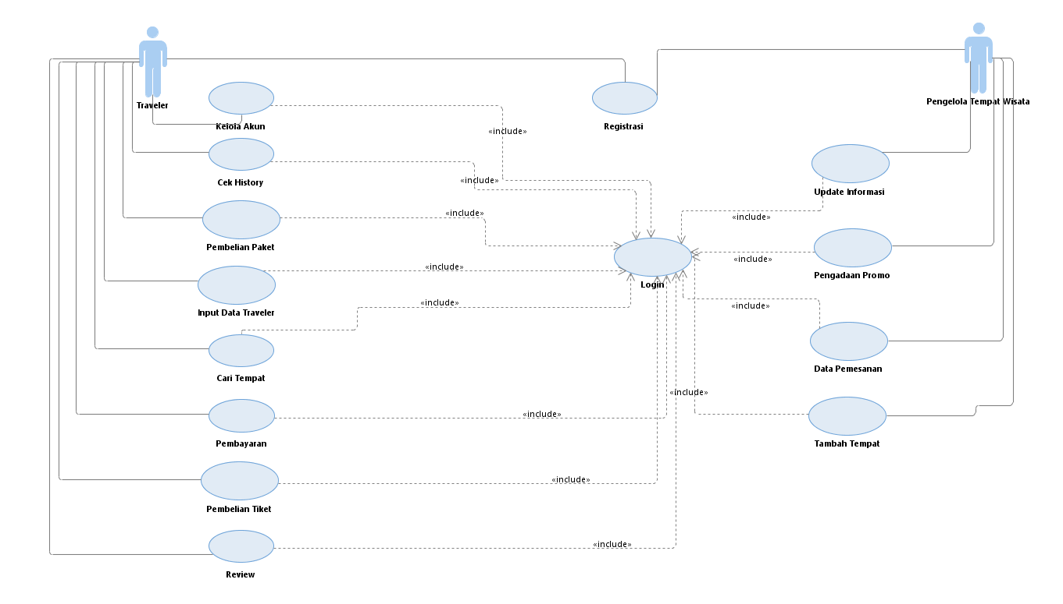

## 4.2 Use Case 1

4.2.1 Deskripsi Use Case

Nama : Registrasi

Actor : Traveler dan Pengelola Tempat Wisata

Pre-Condition : User Tidak mempunyai akun untuk akses ke perangkat lunak

Post-condition : User sudah terdaftar

4.2.2 Stimulus and Respond

|  |  |
| --- | --- |
| User | System |
| 1.User mengklik tombol sign up |  |
|  | 2. Sistem menampilkan pop up apakah user akan sign up sebagai traveler atau pengelola |
| 3. User memilih diantara traveler atau pengelola |  |
|  | 4. Sistem redirect ke sign up pengelola apabila user mengklik pengelola, redirect ke sign up traveler apabila user mengklik traveler |
| 5. User mengisi data yang diminta dalam form sign up |  |
| 6. User konfirmasi sign up |  |
|  | 7. Sistem memvalidasi apakah data sudah diisi semua, jika sudah terisi semua maka data akan disimpan didalam database. Jika belum maka kembali ke nomer 5 |

# 4.3 Use Case 2

4.3.1 Deskripsi Use Case

Nama : Login

Actor : Traveler dan Pengelola Tempat Wisata

Pre-Condition : User sudah mempunyai akun dan ingin melakukan aktivitas di Perangkat Lunak

Post-condition : User melakukan sesuatu di Perangkat Lunak

4.3.2 Stimulus and Respon

|  |  |
| --- | --- |
| User | System |
| 1.User menginputkan username dan password |  |
|  | 2. Sistem membuka database dan mencheck apakah terdaftar sebagai traveler atau pengelola. |
|  | 3. Bila tidak ada, munculkan pop up “Username/Password salah”. Bila benar, user masuk ke halaman utama Perangkat Lunak sebagai role yang dipilih |
|  | 4. Sistem menampilkan Halaman Utama |
| 5. User melakukan aktivitas di dalam Perangkat Lunak |  |

# 4.4 Use Case 3

4.4.1 Deskripsi Use Case

Nama : Kelola Akun

Actor : Traveler

Pre-Condition : User login dan ingin merubah/menambahkan beberapa atribut pada akunnya

Post-condition : User sukses merubah/menambahkan atribut

4.4.2 Stimulus and Respon

|  |  |
| --- | --- |
| User | System |
| 1.Traveler mengklik menu akun dan memilih sub menu kelola akun |  |
|  | 2. Sistem menampilkan Halaman Kelola Akun |
| 3. Traveler melakukan penginputan atau penambahan |  |
| 4. Traveler menekan tombol save |  |
|  | 5. Sistem menampilkan pop-up konfirmasi perubahan data, Bila Traveler sudah mengkonfirmasi, maka data akan disimpan + di update di database |

# 4.5 Use Case 4

4.5.1 Deskripsi Use Case

Nama : Cek History

Actor : Traveler

Pre-Condition : Actor ingin melihat tempat wisata mana saja yang sudah sudah/akan dikunjungi

Post-condition : Actor melihat tempat wisata yang akan/sudah dikunjungi

4.5.2 Stimulus and Respond

|  |  |
| --- | --- |
| User | System |
| 1.Traveler mengklik menu akun dan memilih sub menu cek history |  |
|  | 2. Sistem mencari data pemesanan sesuai id_traveler dan mengecheck data_tempat yang ada di data_pemesanan |
|  | 3. Sistem menampilkan nama_tempat dan tanggal kita mengunjungi tempat wisata tersebut |

# 4.6 Use Case 5

4.6.1 Deskripsi Use Case

Nama : Cari Tempat

Actor : Traveler

Pre-Condition : Traveler ingin mengetahui tempat wisata

Post-condition : Traveler mendapat informasi tentang tempat wisata yang dicari

4.6.2 Stimulus and Respond

|  |  |
| --- | --- |
| User | System |
| 1.Traveler melakukan pencarian pada search bar |  |
|  | 2. Sistem mencari di database tempat wisata sesuai keyword yang traveler masukkan |
|  | 3. Bila keyword tidak sesuai dengan database,maka tidak akan muncul apa-apa,sebaliknya sistem menampilkan tempat wisata beserta semua informasi |

# 4.7 Use Case 6

4.7.1 Deskripsi Use Case

Nama : Pembelian Paket

Actor : Traveler

Pre-Condition : Traveler ingin berkunjung ke suatu tempat wisata

Post-condition : Traveler melakukan pembelian paket yang sudah disediakan oleh tempat wisata

4.7.2 Stimulus and Respond

|  |  |
| --- | --- |
| User | System |
| 1.Traveler mengklik tombol “read more” pada content yang mengandung tempat wisata yang ingin dikunjungi |  |
|  | 2. Sistem menampilkan semua informasi termasuk paket wisata ke tempat tersebut |
| 3. Traveler memilih paket wisata dan mengklik tombol beli |  |
|  | 4. Sistem menginput tempat wisata apa yang akan dikunjungi oleh traveler ke dalam database data_pemesanan |

# 4.8 Use Case 7

4.8.1 Deskripsi Use Case

Nama : Input Data Traveler

Actor : Traveler

Pre-Condition : Traveler sudah memesan tempat wisata

Post-condition : Traveler ingin menginput data siapa saja yang akan mengunjungi tempat wisata tersebut

4.8.2 Stimulus and Respond

|  |  |
| --- | --- |
| User | System |
|  | 1. Sistem menampilkan pop-up jumlah traveler yang akan berkunjung |
| 2. Traveler mengisi pop-up tersebut |  |
|  | 3. Bila sudah terisi,sistem akan menampilkan form tabel sebanyak jumlah yang sudah diisi oleh traveler di pop-up sebelumnya |
| 4. Traveler menginputkan data siapa saja yang akan berkunjung (nama , no_ktp*bila sudah diatas 17 tahun) |  |
|  | 5. Sistem menerima inputan dari traveler kemudian menginputkan data tambahan dan menyimpannya di database |
|  | 6. Sistem mengirimkan laporan data pemesanan traveler kepada pengelola tempat wisata |

# 4.9 Use Case 8

4.9.1 Deskripsi Use Case

Nama : Review

Actor : Traveler

Pre-Condition : Traveler ingin memberikan review terhadap tempat wisata

Post-condition : Traveler lain dapat melihat review

4.9.2 Stimulus and Respond

|  |  |
| --- | --- |
| User | System |
| 1.Traveler mengklik tempat wisata |  |
|  | 2. Sistem menampilkan informasi tempat wisata |
| 3. Traveler menginputkan review tempat wisata tersebut |  |
|  | 4. Sistem menerima inputan dari traveler dan menyimpan dalam database |
|  | 5. Sistem menampilkan review yang ditulis oleh traveler |

# 4.10 Use Case 9

4.10.1 Deskripsi Use Case

Nama : Pembayaran

Actor : Traveler

Pre-Condition : Traveler ingin membayar tagihan

Post-condition : Traveler memilih metode pembayaran yang dimau

4.10.2 Stimulus and Respond

|  |  |
| --- | --- |
| User | System |
| 1.Traveler mengklik menu pembayaran |  |
|  | 2. Sistem menampilkan informasi pembayaran seperti   * Kode Pembayaran * Tagihan * Metode Pembayaran * Batas Maksimum Pembayaran |
|  | 3. Apabila belum dibayar,sistem otomatis menandai tagihan traveler belum dibayar. |

# 4.11 Use Case 10

4.11.1 Deskripsi Use Case

Nama : Pembelian Tiket

Actor : Traveler

Pre-Condition : Traveler ingin berkunjung ke suatu tempat wisata

Post-condition : Traveler melakukan pembelian tiket perorangan

4.11.2 Stimulus and Respond

|  |  |
| --- | --- |
| User | System |
| 1.Traveler mengklik tombol “read more” pada content yang mengandung tempat wisata yang ingin dikunjungi |  |
|  | 2. Sistem menampilkan semua informasi termasuk paket wisata ke tempat tersebut |
| 3. Traveler mengklik tombol beli dan memasukkan berapa jumlah tiket yang dibeli |  |
|  | 4. Sistem menampilkan form sesuai jumlah tiket |
| 5. Traveler input data traveler yang akan berkunjung ke tempat wisata |  |
|  | 6. Sistem menginput tempat wisata apa yang akan dikunjungi oleh traveler ke dalam database data_pemesanan |

# 4.12 Use Case 11

4.12.1 Deskripsi Use Case

Nama : Update Informasi

Actor : Pengelola Tempat Wisata

Pre-Condition : Pengelola ingin melakukan perubahan informasi tentang tempat wisata yang dikelolanya

Post-condition : Informasi tempat wisata tentang tempat wisata ter update

4.12.2 Stimulus and Respond

|  |  |
| --- | --- |
| User | System |
| 1. Pengelola mengklik menu update informasi |  |
|  | 2. Sistem menampilkan halaman update informasi |
| 3. Pengelola menambahkan beberapa informasi yang belum tertera dan mengklik tombol save |  |
|  | 4. Sistem menyimpan informasi dalam database dan menampilkan update-an informasi terbaru |

# 4.13 Use Case 12

4.13.1 Deskripsi Use Case

Nama : Pengadaan Promo

Actor : Pengelola Tempat Wisata

Pre-Condition : Pengelola ingin memberikan promo menarik untuk traveler yang ingin berkunjung tempat wisata

Post-condition : Pengelola mengadakan promo di waktu tertentu

4.13.2 Stimulus and Respond

|  |  |
| --- | --- |
| User | System |
| 1. Pengelola mengklik menu update informasi |  |
|  | 2. Sistem menampilkan halaman update informasi |
| 3. Pengelola menginputkan data promo dan mengklik save |  |
|  | 4. Sistem menerima inputan dan menyimpan dalam database. |
|  | 5. Sistem menampilkan promo terkait tempat wisata yang dikelola oleh pengelola tersebut |

# 4.14 Use Case 13

4.13.1 Deskripsi Use Case

Nama : Tambah Tempat

Actor : Pengelola Tempat Wisata

Pre-Condition : Pengelola ingin menambahkan tempat wisata yang ingin dikelolanya

Post-condition : Pengelola berhasil menambahkan tempat wisata

4.13.2 Stimulus and Respond

|  |  |
| --- | --- |
| User | System |
| 1. Pengelola mengklik menu tambah tempat |  |
|  | 2. Sistem menampilkan halaman tambah tempat |
| 3. Pengelola menginputkan data tempat wisata |  |
|  | 4. Sistem menerima inputan dan menyimpan dalam database. |
|  | 5. Sistem menampilkan tempat wisata |

# 4.15 Use Case 14

4.14.1 Deskripsi Use Case

Nama : Data Pemesanan

Actor : Pengelola Tempat Wisata

Pre-Condition : Pengelola ingin mengetahui data pesanan dari traveler

Post-condition : Pengelola

4.14.2 Stimulus and Respond

|  |  |
| --- | --- |
| User | System |
| 1.Pengelola mengklik menu kelola data dan memilih sub menu data pemesanan |  |
|  | 2. Sistem membuka database data_pemesanan |
|  | 3. Sistem menampilkan data pemesanan yang berhubungan dengan tempat wisata yang dikelola oleh pengelola |

# 4.16 Class Diagram

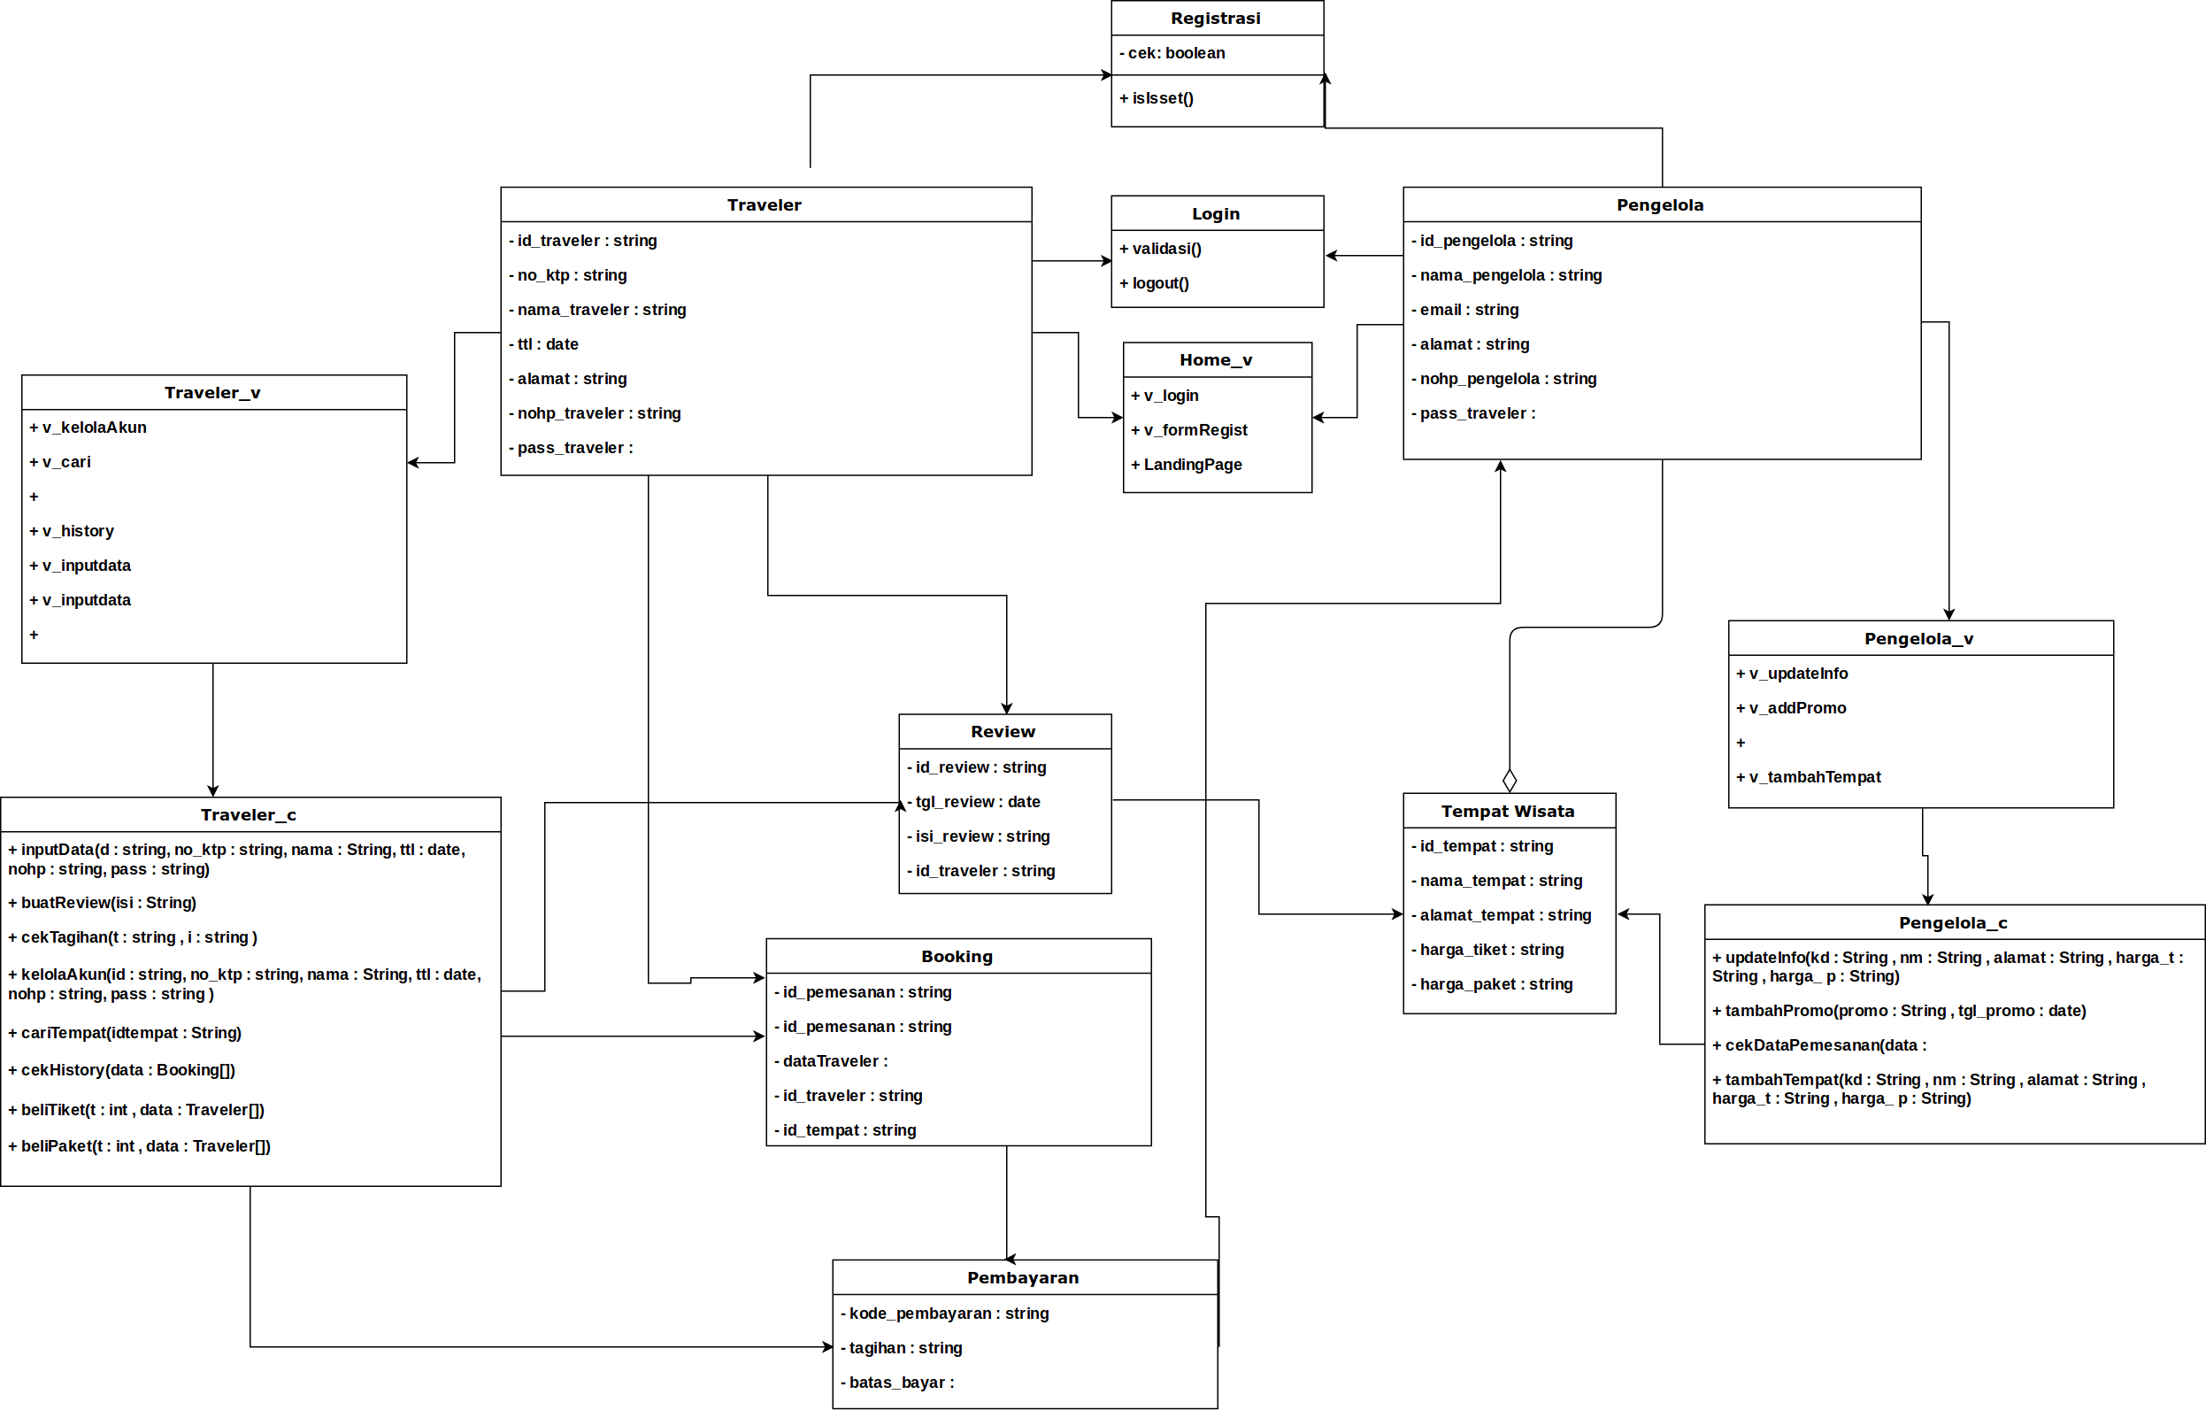

**5. Non Functional Requirements**

|  |  |  |
| --- | --- | --- |
| **ID** | **Parameter** | **Kebutuhan** |
| NFR-01 | Availability | Web beroperasi terus menerus |
| NFR-02 | Portability | Web bisa dijalankan di berbagai mesin seperti smartphone(android/ios),tablet,maupun pc(mac,windows,linux) |
| NFR-03 | Security | Password minimal 8 karakter yang terdiri dari angka dan alphabet yang dimana dienkripsi dengan algoritma MD5 |

*\*